**Brot-Quiz**

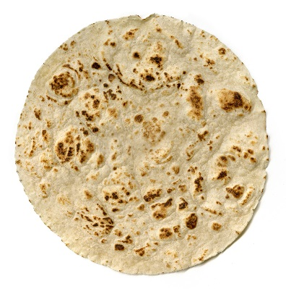

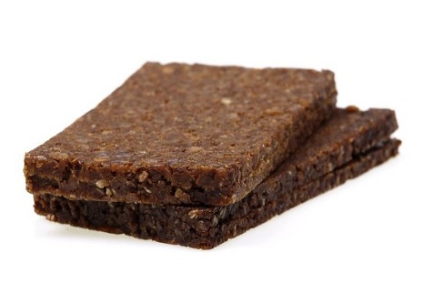

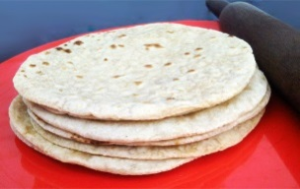

3.

1. 2.

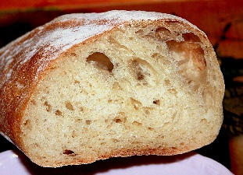

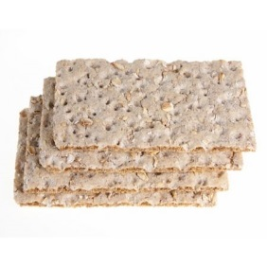

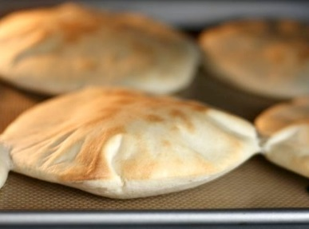

5.

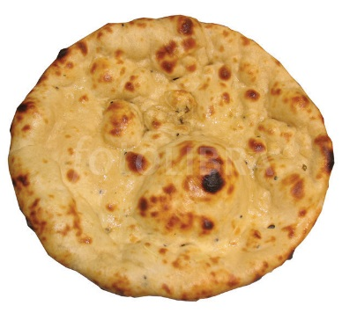 6.

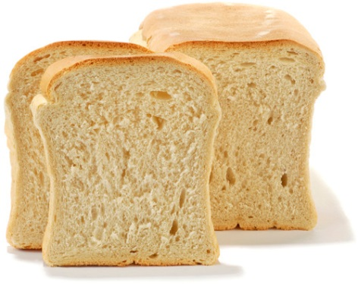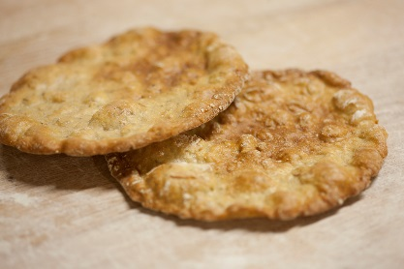

4.

7.

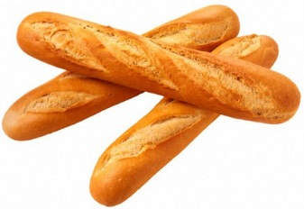

8.

9.

10.

**Schreiben Sie die entsprechende Bildnummer, passend zu den Namen, in die Kästchen**

* **Yufka**
* **Toastbrot**
* **Cibatta**
* **Chapati**
* **Baguette**
* **Naan**
* **Pumpernickel**
* **Pita**
* **Schüttelbrot**
* **Knäckerbrot**